Пятый тест (IQ)
- Выберите нужную фигуру из четырех пронумерованных
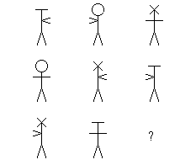
- Вставьте слово, которое служило бы окончанием первого слова и началом второго
СВИР (. . .) НИК
- Решите анаграммы и исключите лишнее слово
ОАРХ
OАРВИНЬК
ИИДОНГ
ААССИНД
- Определите пропущенное число
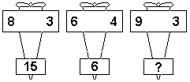
- Выберите нужную фигуру из шести пронумерованных
- Вставьте пропущенное число
5 7 4 6 3 ?
- Выберите нужную фигуру из шести пронумерованных
- Вставьте пропущенное слово.
ПОРЫВ (ВОДА) ОСАДА
ОТКОС (....) ОТДЫХ

- Вставьте пропущенное число
- 368 (9) 215
444 ( ) 182
- Исключите лишнее слово
ЕЛМ
АУМХ
ШААДАНКР
ОЕПР
- Вставьте недостающую букву
А Г З М ?
- Вставьте пропущенные числа
1 | 3 | 5 | ?
2 | 4 | 6 | ?
- Вставьте недостающие буквы
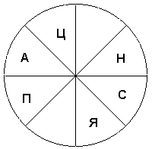
- Выберите нужную фигурку из шести пронумерованных
- Выберите нужную фигуру из шести пронумерованных
- Вставьте слово, которое служило бы окончанием первого слова и началом второго
РО (…) ЕХА
- Вставьте пропущенное число
836 (316) 112
213 ( ) 420
- Вставьте пропущенное число
5 8 12
7 12 18
3 4 ?
- Вставьте слово, которое служило бы окончанием первого слова и началом второго
РАС (…) ОС
- Вставьте пропущенное число
188 (118) 424
214 ( ) 320
- Вставьте пропущенное слово
КОЧАН (ТУЧА) ШТУКА
ХВОСТ (….) ОТРЕЗ
- Вставьте пропущенное число
0 7 26 ?
- Исключите лишнее слово
ГОАЛЬ
ЯМАИР
ВНАИ
ЯИИЛД
- Выберите нужную фигурку из шести пронумерованных
- Вставьте слово, которое означало бы то же, что и слова стоящие вне скобок
ОВРАГ (. . . . . ) ОПОРНЫЙ БРУС
- Вставьте пропущенную букву
? С А
С У К
А К Р
- Вставьте недостающее число
71 68 77 50 ?
- Выберите нужную фигурку из шести пронумерованных
- Вставьте пропущенное слово
СТОПА (СОЛЬ) КЛЕТЬ
ПАУЗА (….) СТЕПЬ
- Выберите нужную фигуру из шести пронумерованных
- Вставьте слово, которое означало бы то же, что и слова стоящие вне скобок
МЕТАЛЛ (….) КОЖА
- Исключите лишнее слово
ОКРЕВ
ОКРАМ
ФАШК
СУТЛ
- Вставьте недостающие буквы
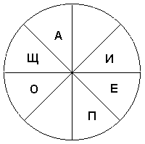
- Вставьте пропущенные буквы
Г | Й | Й | ?
Е | Ж | Н | ?
- Вставьте пропущенное слово
КУМАЧ (ЧУМА) БУЛКА
ПОСЕВ (….) СОВОК
- Вставьте слово, которое означало бы то же, что и слова стоящие вне скобок
СУПРУЖЕСТВО (….) ИЗЪЯН
- Вставьте пропущенное слово
КОРТ (ТРОН) ВИНО
ШАНС ( . . . . ) НЕБО
- Выберите нужную фигурку из шести пронумерованных
- Выберите нужную фигурку из шести пронумерованных
- Вставьте пропущенные числа
9 | 16 | 7 | ?
25 | 8 | 9 | ?

